Adı Soyadı: Tarih:
Sınıfı: 7/
No: Aldığı Not:
7.SINIF FEN VE TEKNOLOJİ DERSİ 2.DÖNEM 1.YAZILI SORULARI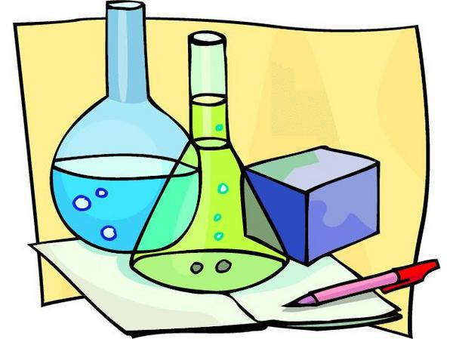
1-) Aşağıdaki şekle göre aşağıdaki soruları cevaplayınız.
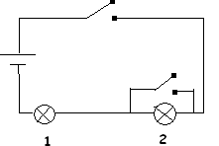
1
2
a)Devredeki ampuller nasıl bağlanmıştır? (3puan)

b) 1 nolu Anahtar açıkken hangi ampül ya da ampüller ışık verir? (3puan)

c) 1 ve 2 nolu Anahtarlar kapalıyken hangi ampül ya da ampüller ışık verir? (3puan)

2-) Aşağıdaki maddeler için ……. Yerleri doldurunuz (12 puan)
Proton  Sayısı | Elektron  sayısı | İyon  yükü
Proton  sayısı | Elektron  sayısı | İyon  yükü
3-)Aşağıda verilen tablodaki boşlukları doldurunuz. (15 puan)
Element | Proton sayısı | Yükü | Elektron sayısı
X+3 |  | +3 | 10
Y-1 | 17
Z | 12 | +2
T |  | -2 | 17

a) Tabloya göre hangi taneciklerin elektron sayıları eşittir? (2puan)

b) Hangi iki element aralarında kovalent bağ oluşur? (2puan)

4-)Aşağıdaki boşluklara iyonların numaralarını yazınız….
1  Ca⁺² | 2  OH⁻ | 3  I₂
4  CO₃⁻² | 5  Be+ | 6  Cl⁻
7  O₂ | 8  Na⁺ | 9  CaO

- Hangileri tek atomludur? (4 puan) ……………………………………………………………………..
- Hangileri çok atomludur? (4 puan)
........................................................................
- Hangileri anyondur? (3 puan)
……………………………………………………………………..
d)Hangileri katyondur? (3 puan)
……………………………………………………….
5-) Alüminyum, demir, altın, hidrojen, neon elementlerinin simgelerini yazınız. .(10 puan)
Alüminyum : demir : altın:
hidrojen : neon :

6-) K⁺¹, O⁻², Ca⁺², Cl⁻¹, Xe verilen bu elementlerin ve iyonların hangisinin anyon hangisinin katyon ve nötr olduğunu belirtiniz.(10 puan)
Katyon Anyon Nötr

7-) Çözeltiler içerdikleri çözünen miktarına göre seyreltik ya da derişik olarak iki gruba ayrılır. Buna göre;

5g şeker
100 ml su

10g şeker
100 ml su
200 ml su

10g şeker

Çözeltilerin derişikliklerine göre karşılaştırınız(12 Puan)
YANIT:

8-)Aşağıdaki tabloyu uygun şekilde doldurunuz. Kolaylık olması için; Su: , Şeker: , Tuz: , Hidrojen: , Yağ: şeklinde modeller ile gösterilmiştir.
Boşlukları uygun şekilde doldurunuz. ( 14 Puan)

Madde | Tür | Formül | Model
 | Homojen Karışım | Yok
Hidrojen |  | H₂
Yağlı su

